Инструкция по сборке
Комод Грация
4 ящика+2 двери
1300х441х900

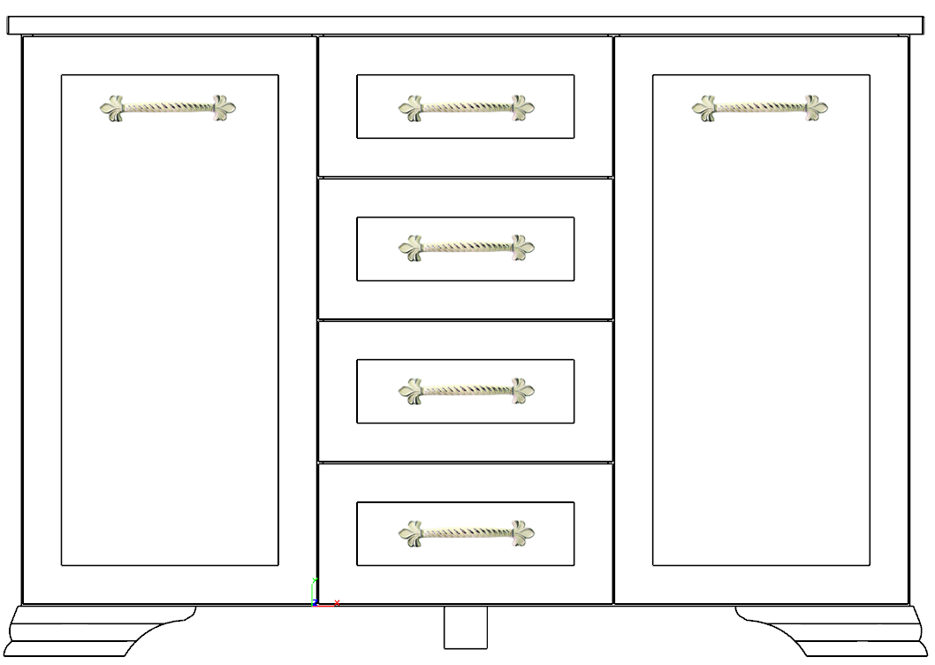

Схема монтажа

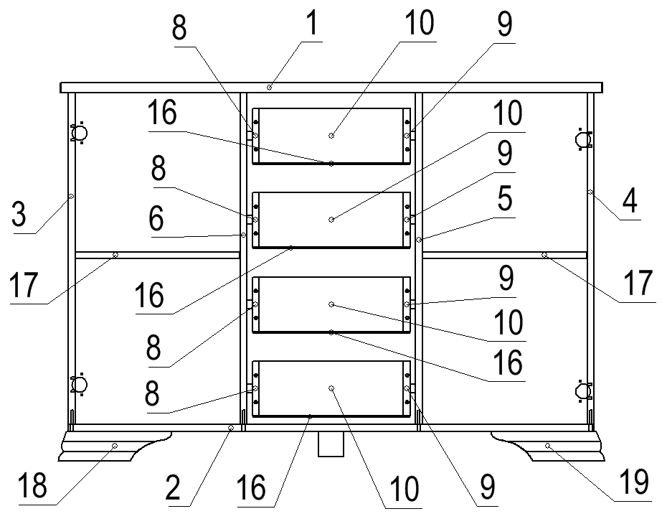
Спецификация
ЛМДФ Белый 1 стор. 19 мм
 |  | Готовая деталь
Поз. | Наименование | Длина | Ширина | Кол-во
1 | Крышка верхняя | 1288 | 448 | 1
ЛДСП Белый 16 мм
 |  | Готовая деталь
Поз. | Наименование | Длина | Ширина | Кол-во
2 | Основание | 1248 | 394 | 1
3 | Боковина левая | 787 | 394 | 1
4 | Боковина правая | 787 | 394 | 1
5 | Боковина правая внутренняя | 787 | 394 | 1
6 | Боковина левая внутренняя | 787 | 394 | 1
8 | Боковина ящика левая | 380 | 130 | 4
9 | Боковина ящика правая | 380 | 130 | 4
10 | Задняя панель ящика | 343 | 130 | 4
17 | Полка съемная | 390 | 384 | 2
Рамочный фасад 24 мм (массив белый)
 |  | Готовая деталь
Поз. | Наименование | Длина | Ширина | Кол-во
13 | Дверь | 797 | 413 | 2
14 | Накладка ящика | 197 | 413 | 4
ДВПО Белая 3мм
 |  | Готовая деталь
Поз. | Наименование | Длина | Ширина | Кол-во
15 | Задняя стенка (ДВПО) | 806 | 414 | 3
16 | Дно ящика | 371 | 384 | 4
Профиль МДФ 70х70 (белый )
 |  | Готовая деталь
Поз. | Наименование | Длина | Ширина | Кол-во
18 | Опора левая | 441 | 70 | 1
19 | Опора правая | 441 | 70 | 1

Комплектующие
№ | Наименование | Ед. изм. | Кол. | Прим.
 | Ключ для евровинта | шт | 1 | 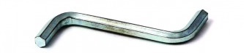
 | Ручка | шт | 6 | 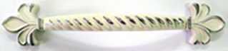
 | Гвоздь 2х20 | шт | 90
 | Евровинт 6,3х13 | шт | 8 | 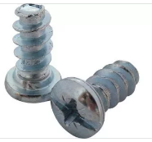
 | Евровинт 6,3х50 | шт | 24 | 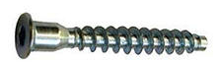
 | Заглушка для эксцентрика | шт | 24 | 
 | Полкодержатель D5 | шт | 8 | 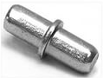
 | Стяжка эксцентриковая 16Dx34 | комп | 24 | 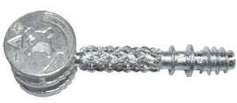
 | Шкант 8х30 | шт | 8 | 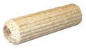
 | Шуруп 3,5х16 | шт | 48
 | Шуруп 3,5х20 | шт | 10
 | Шуруп 4х16 | шт | 36
 | Шуруп 4х30 | шт | 8
 | Направл. шариковые  L-350 (DB3501Zn/350) | комп | 4 | 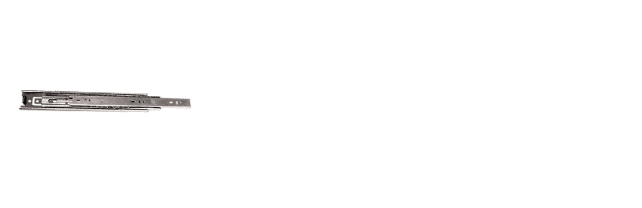
 | Петля накладная с доводчиком | шт | 4 | 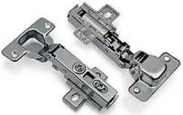
 | Скрепа мебельная цинк | Шт | 16 | 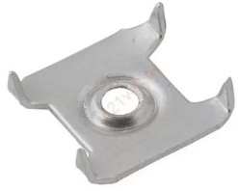
 | Опора регулируемая Алди №4 H=60 мм | шт | 1 | 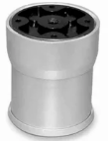
 | Наклейки самоклеящиеся | шт | 10 | 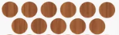

Примечания.
- Сборку изделия рекомендуется производить квалифицированными сборщиками.
- Изготовитель оставляет за собой право вносить конструктивные изменения, не влияющие на качество изделия.
- Новое изделие имеет специфический запах, который со временем исчезает.
- Фасады для Грации «Коньяк» сращиваются с применением технологии Микрошип и имеют характерный рисунок в месте сращивания, что не является браком.
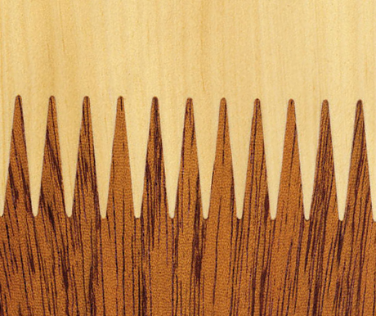

Схема крепления опор к основанию.
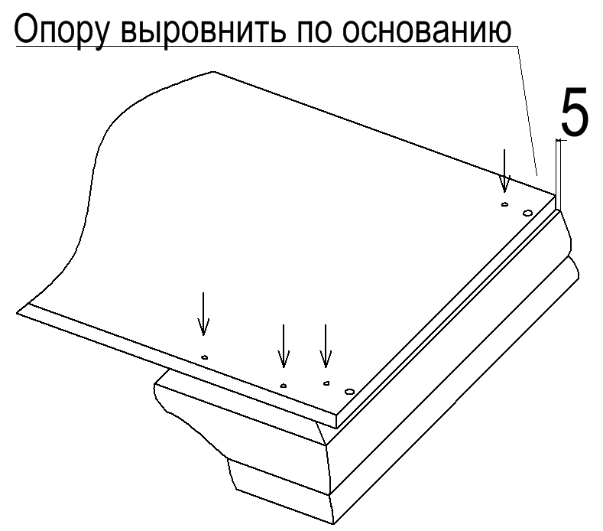

Схема установки выдвижных ящиков.
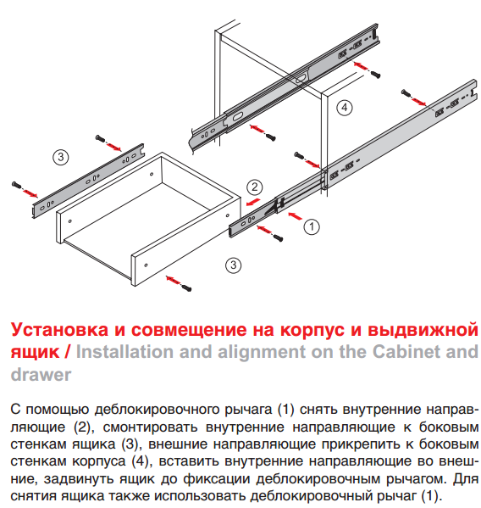

Инструкция по эксплуатации и уходу за мебелью:
1. Хранить на складах и эксплуатировать в помещениях при температуре не ниже +2’С и относительной влажности 45...70%.
2. Оберегать от прямого воздействия тепловых и солнечных лучей.
3. Поверхности беречь от механических повреждений, так как исправить их в домашних условиях почти невозможно.
4. Удалять пыль с поверхности мягкой, сухой тканью.
5. Для освежения поверхности применять специальные составы предназначенные для ухода за мебелью.
Порядок сборки.
- К боковинам 5 и 6 прикрепить направляющие при помощи шурупов 3,5х16.
- К основанию 2 прикрепить боковины 3,4,5,6 при помощи евровинтов 6,3х50.
- К боковинам 3,4,5,6 прикрепить верхнюю крышку 1 при помощи стяжек эксцентриковых и шкантов.
- Прикрепить задние стенки 15 при помощи гвоздей, скрепы мебельной и шурупов 3.5х20.
- К основанию 2 прикрепить опоры 18 и 19 при помощи шурупов 4х30 (см схему).
- К основанию 2 прикрепить опору регулируемую при помощи шурупов 4х16.
- Досверлить отверстия сверлом Ф5 мм на накладках ящика 14, предварительно подложив под лицевую часть накладки деревянный брусок для исключения сколов.
- Собрать и установить выдвижные ящики.
- К боковым стенкам ящика прикрепить заднюю стенку ящика при помощи евровинтов.
- К боковинам ящика прикрепить накладку лицевую ящика при помощи стяжек эксцентриковых.
- К боковинам ящика и задней стенке прикрепить дно ящика при помощи гвоздей.
- К боковинам ящика прикрепить направляющие для ящиков при помощи шурупов 3.5х16 (см схему).
- К боковинам 3 и 4 прикрепить крепежные планки петель при помощи евровинтов 6,3х13.
- К дверям 13 прикрепить петли при помощи шурупов 4х16.
- К боковинам 3 и 4 прикрепить двери при помощи защелок на петлях.
- Установить ручки на выдвижные ящики и двери.
Внимание! Видимую скобу на опоре левой и опоре правой заклеить заглушкой самоклеющейся

